**MATH: 3D GEOMETRY & MEASUREMENT KAHOOT /20**

**Q1**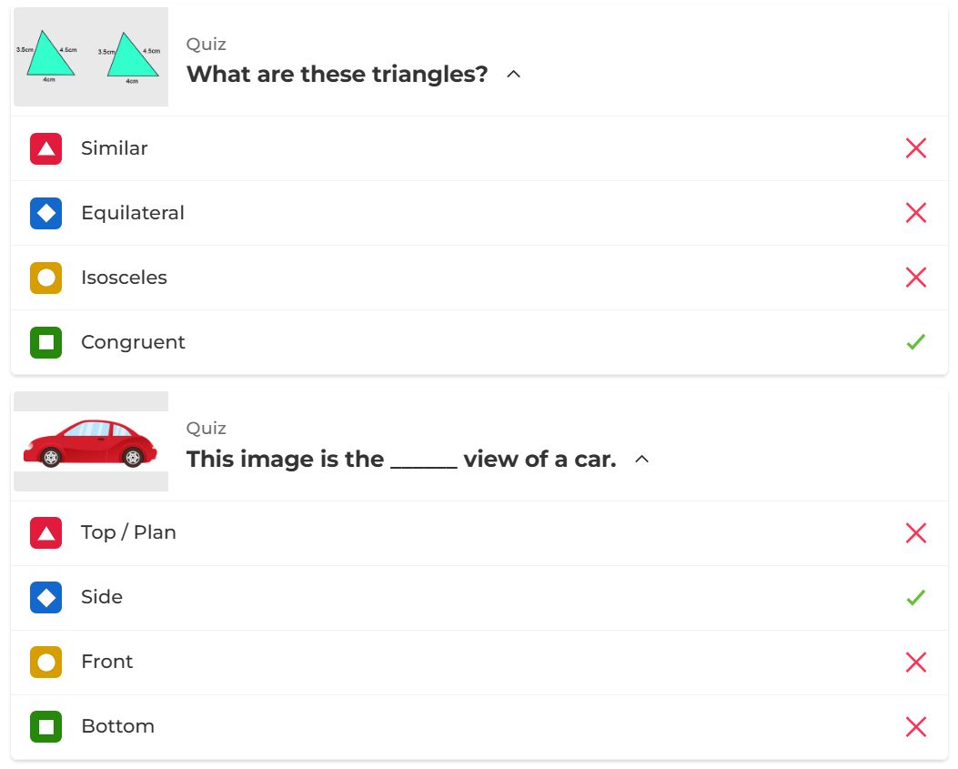

**Q2**



**Q3**

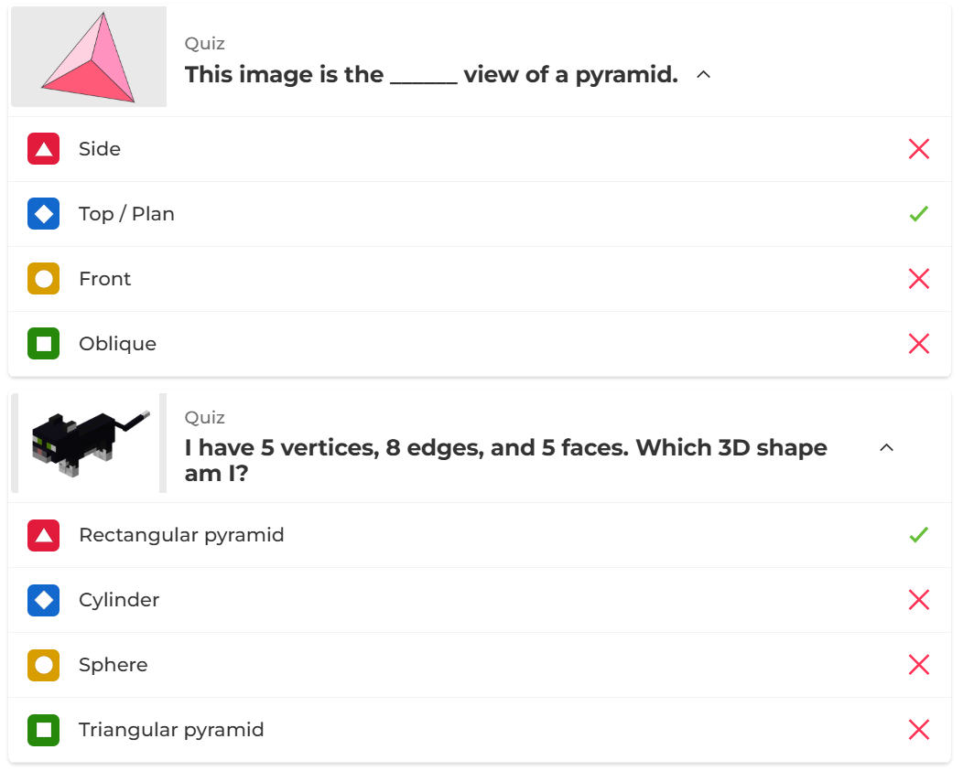

**Q4**

**Q5**

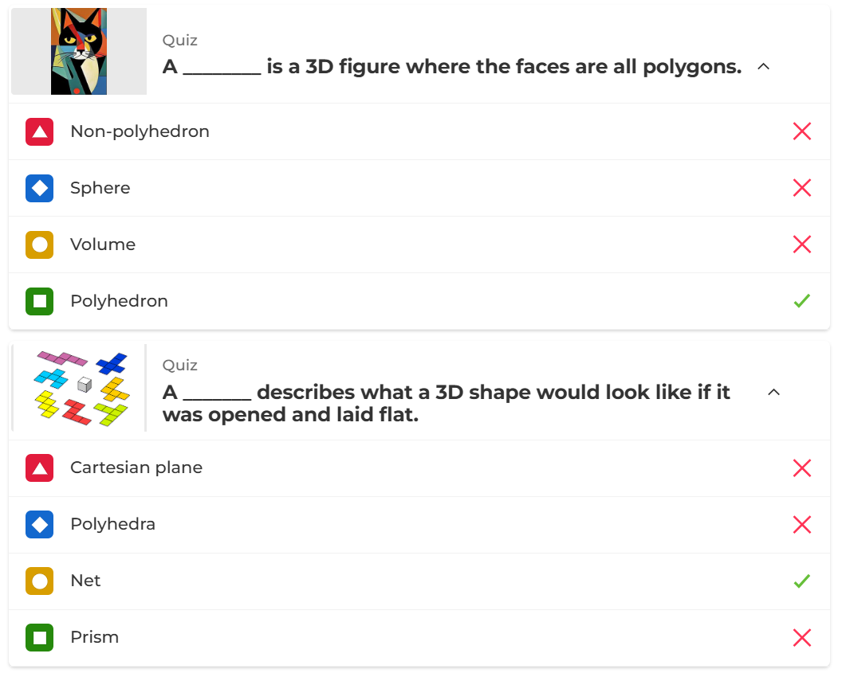

**Q6**



**Q7**

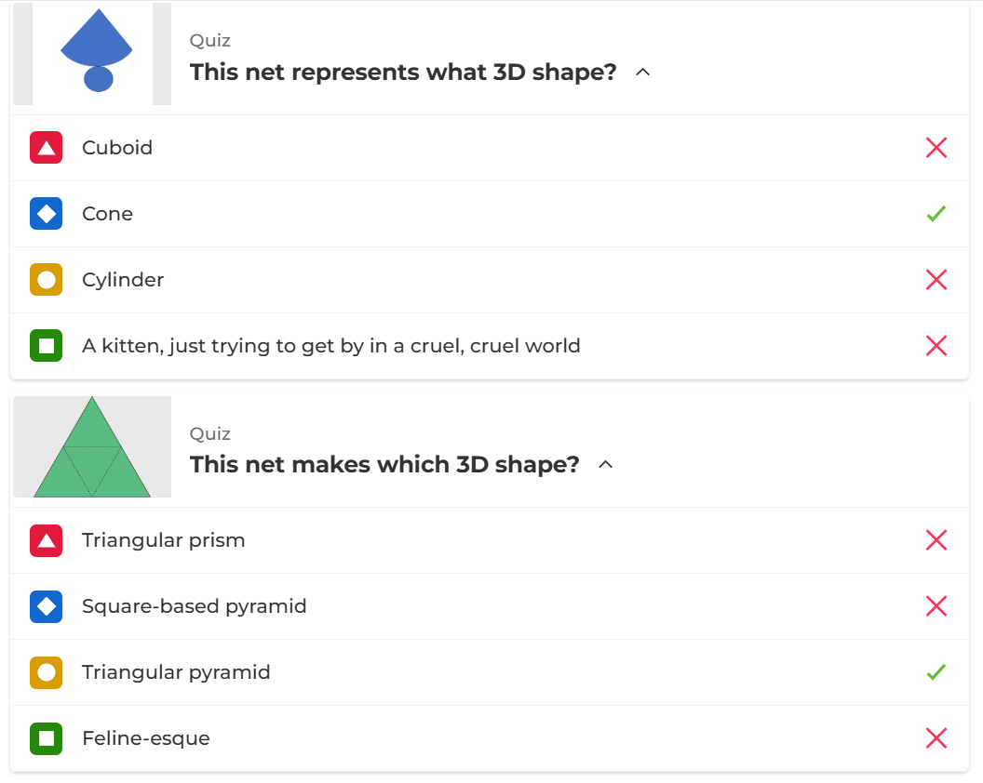

**Q8**



**Q9**

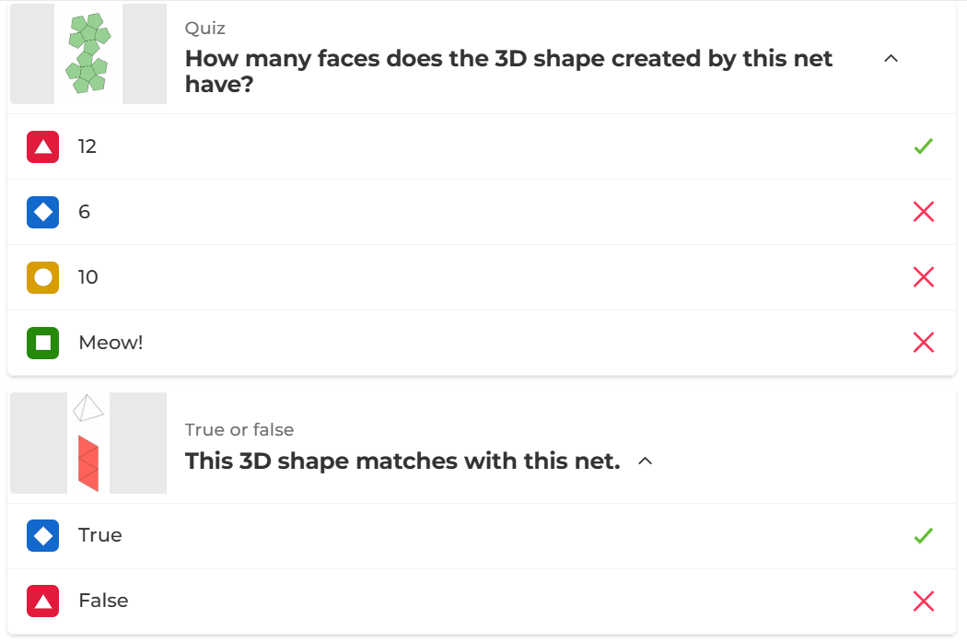

**Q10**



**Q11**

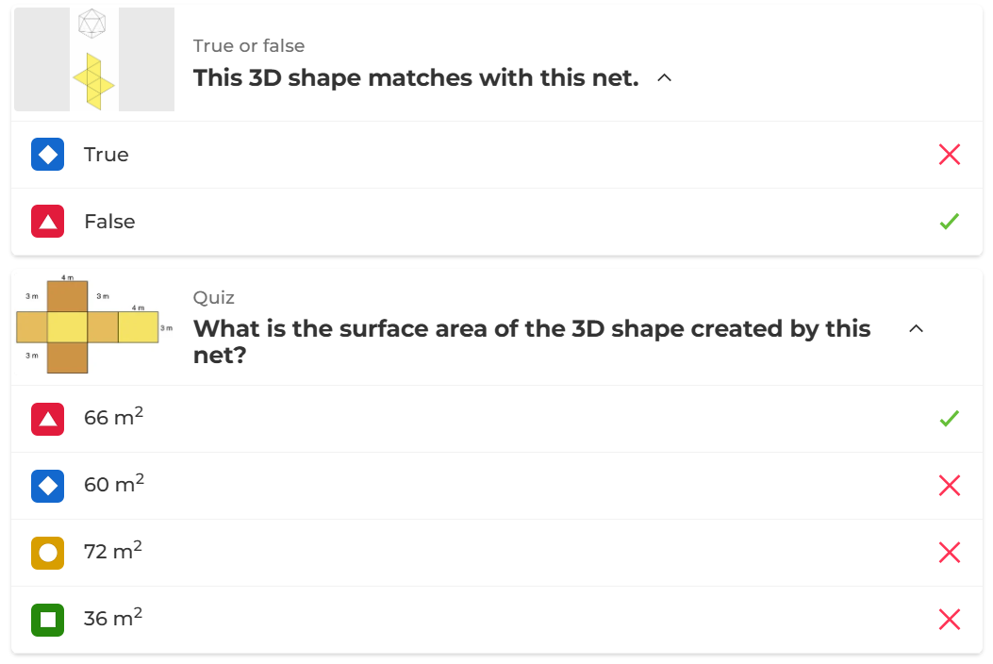

**Q12**



**Q13**

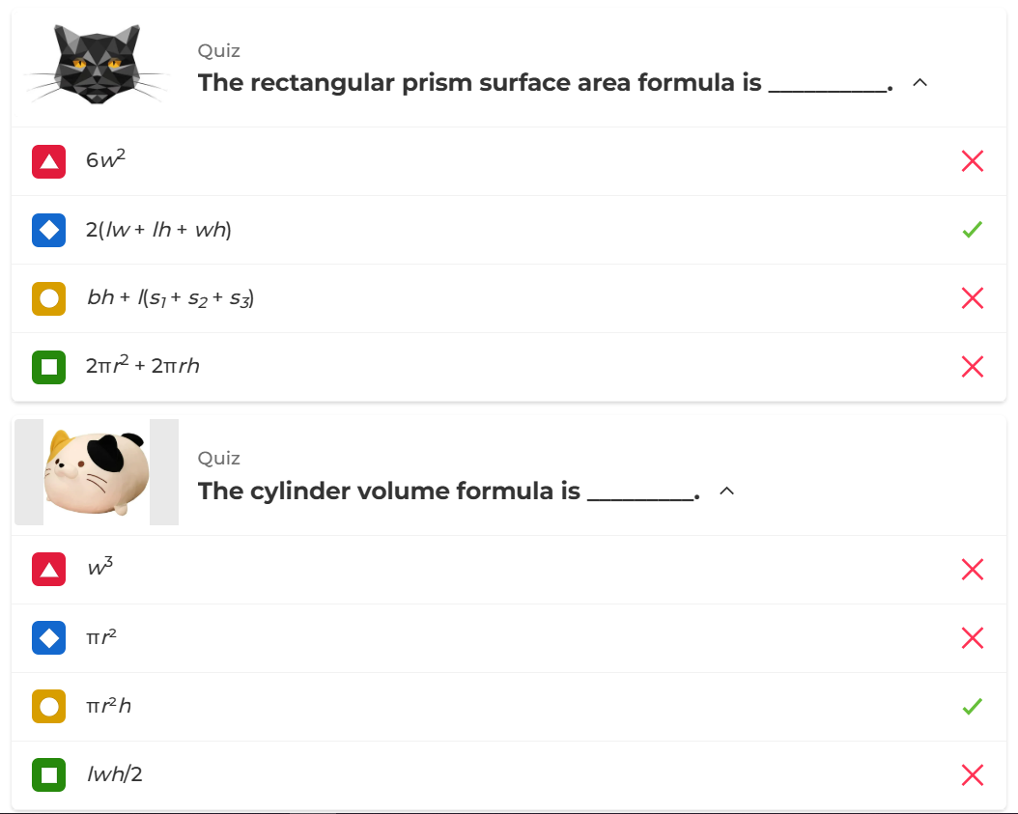

**Q14**

**Q15**

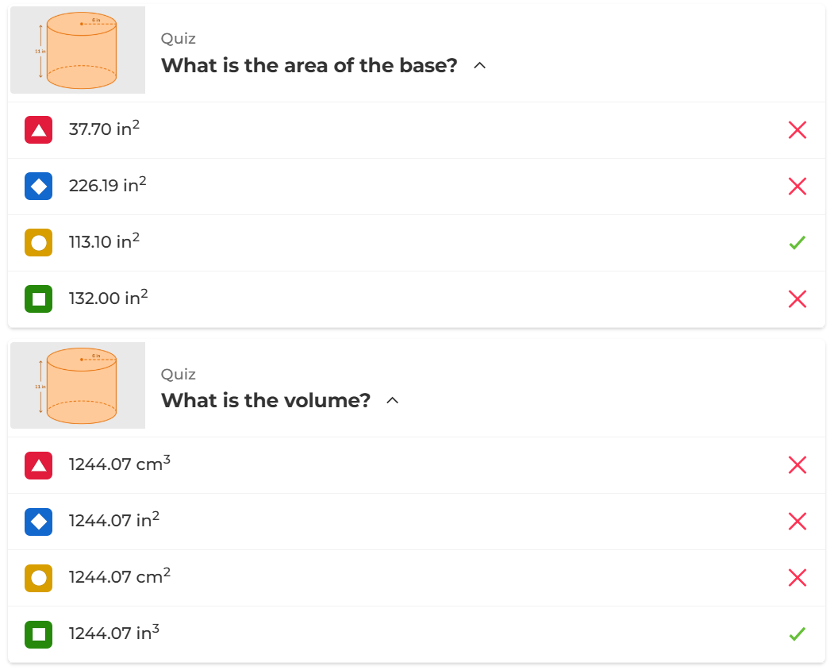

**Q16**



**Q17**

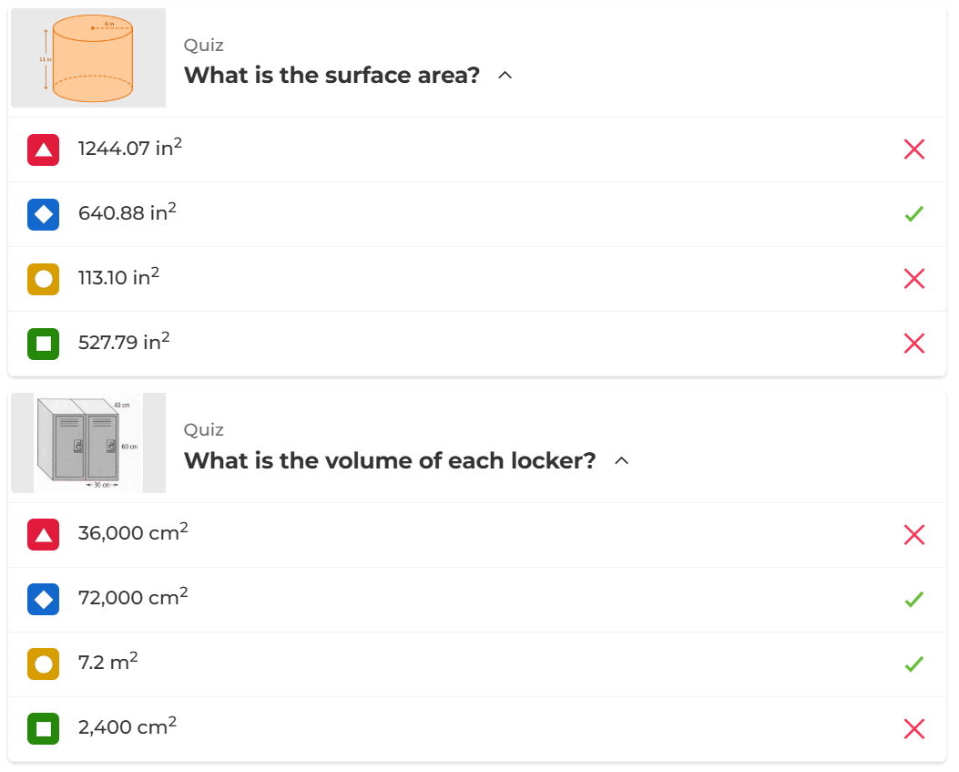

**Q18**



**Q19**

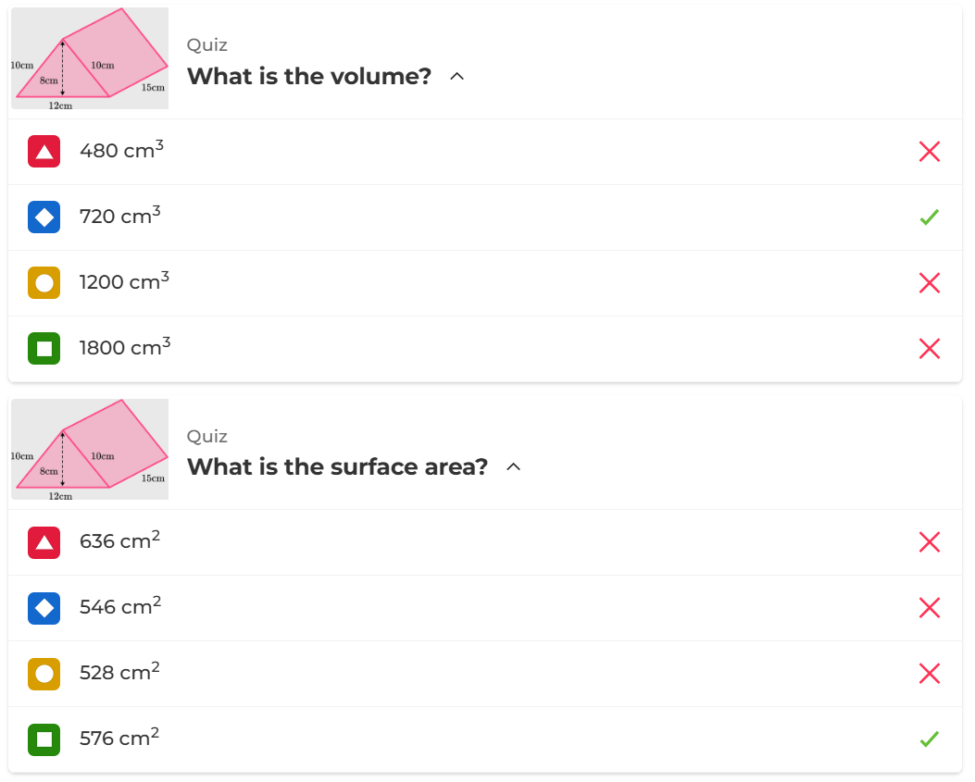

**Q20**

